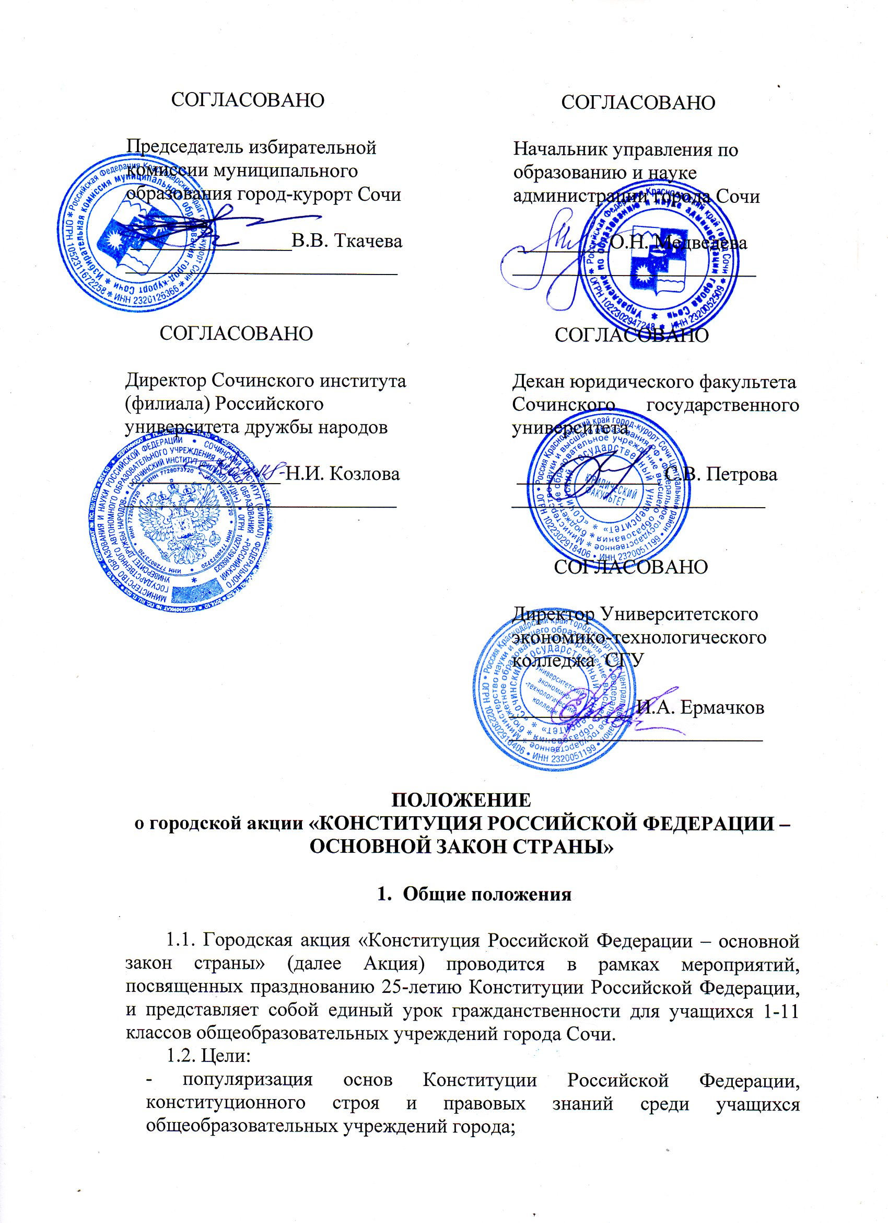
- воспитание гражданской ответственности у молодого поколения страны для жизни в демократическом государстве.
Задачи:
- ознакомить учащихся с процессом формирования российского конституционализма, историей принятия Конституции России;
- закрепить навыки школьников по классификации конституционных прав и обязанностей граждан России;
- воспитывать любовь к Родине, уважительное отношение в правовом понимании к основам государственности Российской Федерации.

- Участники Акции

2.1. В Акции принимают участие:
- учащиеся 1-11 классов общеобразовательных учреждений города Сочи;
- студенты юридического факультета Сочинского государственного университета;
- студенты юридического факультета Сочинского института Российского университета дружбы народов;
- студенты Университетского Экономико-технологического колледжа Сочинского государственного университета;
- члены Молодежных общественных советов при избирательных комиссиях города Сочи;
- педагогические работники общеобразовательных учреждений, преподаватели юридического факультета СГУ, юридического факультета Сочинского института Российского университета дружбы народов, Университетского Экономико-технологического колледжа Сочинского государственного университета, представители управления по образованию и науке администрации города Сочи, представители избирательной комиссии муниципального образования город-курорт Сочи и территориальных избирательных комиссий города Сочи.

3. Организаторы Акции

3.1. Акция организуется и проводится избирательной комиссией муниципального образования город-курорт Сочи совместно с территориальными избирательными комиссиями города Сочи, управлением по образованию и науке администрации города Сочи с юридическим факультетом Сочинского государственного университета, юридическим факультетом Сочинского института Российского университета дружбы народов, Университетским Экономико-технологическим колледжем Сочинского государственного университета.
3.2. Руководство Акцией осуществляет организационный комитет (далее -Оргкомитет) (Приложение №1).
3.3. Оргкомитет:
- утверждает список участников Акции;
- утверждает материалы электронных презентаций, используемые для проведения Акции «КОНСТИТУЦИЯ РОССИЙСКОЙ ФЕДЕРАЦИИ – ОСНОВНОЙ ЗАКОН СТРАНЫ» для разных возрастных категорий обучающихся общеобразовательных организаций города Сочи;
- утверждает график проведения Акции в общеобразовательных организациях г. Сочи;
- утверждает список студентов, показавших высокую активность и лучшие результаты по итогам проведения Акции (по согласованию).

4. Порядок участия в Акции

4.1. Избирательная комиссия муниципального образования город-курорт Сочи, территориальные избирательные комиссии города Сочи осуществляют консультационно-методическую помощь студентам высших и средних учебных заведений в подготовке к участию в Акции в соответствии с графиком (по согласованию).
Избирательная комиссия муниципального образования город-курорт Сочи предоставляет организаторам Акции электронные презентации «КОНСТИТУЦИЯ РОССИЙСКОЙ ФЕДЕРАЦИИ – ОСНОВНОЙ ЗАКОН СТРАНЫ» для разных возрастных категорий обучающихся общеобразовательных учреждений города Сочи не позднее 18.00 часов 3 декабря 2018 года.
4.2. Для участия в Акции общеобразовательные учреждения города Сочи:
- предоставляют в отдел инновационных проектов УОН г. Сочи (Белоусовой Т.Н.) не позднее 18.00 часов 23 ноября 2018 года сведения об участия в Акции в электронном виде по форме (Приложение № 2);
- организуют участие школьников 1-11 классов в Акции;
- предоставляют помещение актового зала, техническое оборудование (мультимедийный проектор, компьютер, экран, микрофоны) для проведения Акции.
4.3. Управление по образованию и науке администрации города Сочи (Белоусова Т.Н.) предоставляет в Оргкомитет график проведения Акции в общеобразовательных учреждениях города Сочи (по согласованию) не позднее 18.00 часов 3 ноября 2018 года.
4.4. Для участия в Акции юридический факультет Сочинского государственного университета, юридический факультет Сочинского института Российского университета дружбы народов, Университетский Экономико-технологическим колледж Сочинского государственного университета предоставляют в Оргкомитет списки студентов – участников Акции (Приложение №3) в электронном виде (или по факсу) не позднее 18.00 часов 3 декабря 2018 года.
4.5. Адрес Оргкомитета: г. Сочи, ул. Парковая, 32/11. Тел./факс 264-48-84, e-mail: ikmo-sochi@yandex.ru

5. Порядок проведения Акции

5.1. Акция проводится в единый день 12 декабря 2018 года в общеобразовательных организациях внутригородских районов города Сочи.
5.2. В ходе Акции студенты высших и средних учебных заведений города Сочи проводят единый урок гражданственности с использованием электронных презентаций «КОНСТИТУЦИЯ РОССИЙСКОЙ ФЕДЕРАЦИИ – ОСНОВНОЙ ЗАКОН СТРАНЫ» для учащихся 1-11 классов общеобразовательных организаций города Сочи.
5.3. Продолжительность городской акции «КОНСТИТУЦИЯ РОССИЙСКОЙ ФЕДЕРАЦИИ – ОСНОВНОЙ ЗАКОН СТРАНЫ» в общеобразовательных учреждениях города Сочи составляет:
- для обучающихся 1- 4 классов – 30 минут;
- для обучающихся 5-11 классов – 45 минут.

6. Подведение итогов Акции

6.1. По итогам Акции Сочи определяются студенты - участники акции «КОНСТИТУЦИЯ РОССИЙСКОЙ ФЕДЕРАЦИИ – ОСНОВНОЙ ЗАКОН СТРАНЫ» для награждения благодарственными письмами избирательной комиссии муниципального образования город-курорт Сочи по согласованию с представителями общеобразовательных организаций города Сочи, участвующих в Акции, и высших учебных заведений.

Приложение 1

Состав Оргкомитета
городской акции «КОНСТИТУЦИЯ РОССИЙСКОЙ ФЕДЕРАЦИИ – ОСНОВНОЙ ЗАКОН СТРАНЫ»

 | Ткачева Валентина Викторовна | - | председатель избирательной комиссии муниципального образования город-курорт Сочи – председатель оргкомитета
 | Медведева Ольга Николаевна | - | начальник управления по образования и науке администрации город Сочи – сопредседатель оргкомитета (по согласованию)
 | Белоусова Татьяна  Николаевна | - | начальник отдела инновационных проектов управления по образования и науке администрации город Сочи (по согласованию)
 | Петрова Светлана Владиславовна | - | декан юридического факультета Сочинского государственного университета – сопредседатель оргкомитета (по согласованию)
 | Козлова Надежда Ивановна | - | директор Сочинского института Российского университета дружбы народов (по согласованию)
 | Камкия Фатима Гурамовна | - | декан юридического факультета Сочинского института Российского университета дружбы народов (по согласованию)
 | Ермачков Иван Анатольевич | - | директор Университетского Экономико-технологического колледжа Сочинского государственного университета (по согласованию)
 | Гринина Зоя  Викторовна | - | главный специалист управления по образованию и науке администрации города Сочи
 | Шевцева Елена Вячеславовна | - | секретарь избирательной комиссии муниципального образования город-курорт Сочи
 | Маева Светлана Алексеевна | - | председатель ТИК Адлерская г. Сочи
 | Польская Галина Петровна | - | председатель ТИК Лазаревская г. Сочи
 | Белоус Вадим Витольдович | - | председатель ТИК Центральная г. Сочи
 | Хриштакян Айк Антроникович | - | Председатель ТИК Хостинская г. Сочи

Приложение 2

СВЕДЕНИЯ

об участии _____________________________________________
( наименование ОУ)
в городской акции «КОНСТИТУЦИЯ РОССИЙСКОЙ ФЕДЕРАЦИИ – ОСНОВНОЙ ЗАКОН СТРАНЫ»

Параллель классов, участвующих в Акции | Количество обучающихся, участвующих в Акции | Время проведения Акции | ФИО представителя общеобразовательной организации - ответственного за организацию «Акции» в ОУ, его контактный телефон:
1-4 классы

5-8 классы

9-11 классы

Директор ОУ ФИО

(М.П.)

Приложение 3

В Оргкомитет городской акции
«КОНСТИТУЦИЯ РОССИЙСКОЙ ФЕДЕРАЦИИ –
ОСНОВНОЙ ЗАКОН СТРАНЫ»

Списки
студентов – участников городской акции
«КОНСТИТУЦИЯ РОССИЙСКОЙ ФЕДЕРАЦИИ – ОСНОВНОЙ ЗАКОН СТРАНЫ»

_________________________________________________________

(наименование высшего или среднего учебного заведения)

№  п/п | ФИО | Курс | Номер школы, в которую направляются студенты для проведения Акции

Ответственное лицо за подготовку и участие студентов в городской Акции

_________________________, должность ________________________
(ФИО)

контактный тел.________________

Руководитель учреждения __________ /фамилия, инициалы/

